ПРОЕКТ


ОБНИНСКОЕ ГОРОДСКОЕ СОБРАНИЕ
ГОРОДСКОГО ОКРУГА «ГОРОД ОБНИНСК»

Р Е Ш Е Н И Е №

г. Обнинск «____» ___________ 2022 года

О внесении изменений и дополнений в Правила землепользования и застройки муниципального образования «Город Обнинск», утвержденные решением Обнинского городского Собрания от 12.03.2007 № 01-40

В соответствии со статьями 31, 32, 33 Градостроительного кодекса Российской Федерации, статьей 28 Устава муниципального образования «Город Обнинск», Обнинское городское Собрание

РЕШИЛО:

Внести следующие изменения и дополнения в Правила землепользования и застройки муниципального образования «Город Обнинск», утвержденные решением Обнинского городского Собрания от 12.03.2007 № 01-40 (в редакции решений Обнинского городского Собрания от 20.11.2007 № 02-50, от 17.09.2008 № 02-63, от 29.05.2009 № 03-75, от 21.12.2010 № 02-16, от 24.04.2012 № 05-33, от 26.03.2013 № 02-43, от 22.04.2014 № 02-57, от 25.11.2014 № 04-62, от 25.08.2015 № 04-73, от 28.06.2016 № 08-14, от 31.01.2017 № 02-25, от 26.09.2017 № 10-32, от 25.09.2018 № 03-45 (ред. 23.10.2018), от 19.02.2019 № 02-51, от 25.06.2019 № 01-55, от 19.11.2019 № 06-58, от 28.04.2020 № 01-65, от 27.10.2020 № 03-04, 23.03.2021 № 03-12, от 29.06.2021 № 02-15, от 23.11.2022 № 01-19, от 26.04.2022 № 02-27, 27.09.2022 № 01-30) (далее по тексту – Правила):
1. По тексту Правил наименование территориальной зоны Ж-6 «Зона архитектурного ансамбля кварталов жилой застройки 1950-1960 годов» изложить в новой редакции Ж-6 «Зона архитектурного ансамбля кварталов жилой и общественной застройки 1950 - 1960 годов».
2. В статье 21 Главы 5 Части III Правил цели выделения территориальной зоны Ж-6 дополнить абзацем следующего содержания:
«- акцентирование внимания горожан и гостей города на архитектурных особенностях, градостроительном и культурно-историческом значении жилых и общественных зданий ансамбля «старого города» с помощью архитектурной подсветки уличных фасадов, а также посредством размещения информационных табличек на фасадах зданий».
3. В статье 24 Главы 5 Части III Правил раздел Ж-6 изложить в новой редакции:
«Ж-6. Зона архитектурного ансамбля кварталов жилой и общественной застройки 1950 - 1960 годов.
При капитальном ремонте или реконструкции многоквартирных домов в градостроительной зоне Ж-6 действуют следующие регламенты:
- сохранение существующей этажности;
- сохранение исторической отделки фасадов - штукатурка с покраской (наружная окраска стен - бежевый);
- декоративные элементы (карнизы, пилястры, арки, капители и т.д.) - белого цвета (карниз, пилястры, наличники);
- оконные переплеты - белого цвета;
- входные двери - коричневого цвета;
- цоколь - красно-коричневого цвета;
- цвет кровельного покрытия - коричневый;
- цвет панели зашивки балкона - по согласованию;
- металлическое декоративное ограждение балконов – черного цвета;
- на фасадах и крышах запрещается размещение рекламных конструкций.
Все работы, связанные с изменением архитектурного облика домов, цветовым решением фасадов, архитектурной подсветкой уличных фасадов, размещением информационных табличек, установкой кондиционеров и спутниковых антенн на уличных фасадах, а также ограждением и благоустройством придомовых территорий, должны согласовываться с Администрацией города Обнинска».

4. В таблице 4 статьи 22 Главы 5 Части III Правил «Виды использования земельных участков общественно-деловых зон специального обслуживания» основные виды разрешенного использования для территориальной зоны ОДС-3 «Зона спортивных и спортивно-зрелищных объектов» дополнить кодом 9.3. «Историко-культурная деятельность».

5. Утвердить карту градостроительного зонирования Правил землепользования и застройки муниципального образования «Город Обнинск» в новой редакции с пояснениями (Приложения 1 и 2).

Решение вступает в силу со дня официального опубликования.

Глава городского самоуправления

Председатель городского собрания Г.Ю. Артемьев

Приложение № 1 к решению Обнинского городского
Собрания «О внесении изменений и дополнений в Правила землепользования и застройки муниципального образования «Город Обнинск» от «____» ________ 2022 года № «_____»

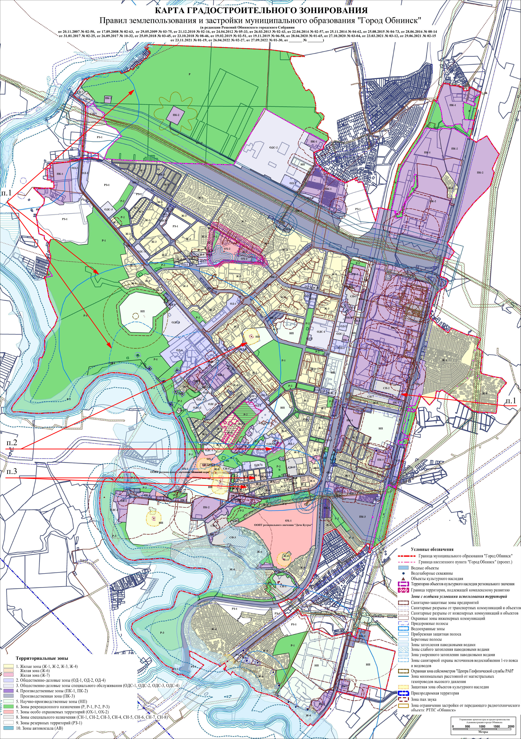

Приложение № 2 к решению Обнинского городского
Собрания «О внесении изменений и дополнений в Правила
землепользования и застройки муниципального образования
«Город Обнинск» от «____» ________ 2022 года № «_____»

Пояснительная записка
к карте градостроительного зонирования

Внесение изменений и дополнений в карту градостроительного зонирования – части II «Правил землепользования и застройки муниципального образования «Город Обнинск» - осуществляется в соответствии со статьями 30 - 35 Градостроительного Кодекса Российской Федерации с целями:
- уточнения границ территориальных зон муниципального образования с учетом фактических землеотводов на основании пункта 4 статьи 30 главы 4 Градостроительного Кодекса Российской Федерации, согласно которому границы территориальных зон должны отвечать требованию принадлежности каждого земельного участка только к одной территориальной зоне;
- формирования и/или изменения видов территориальных зон с целью создания условий для планировки территорий муниципального образования, сохранения окружающей среды и объектов культурного наследия, а также обеспечения прав и законных интересов физических и юридических лиц, в том числе правообладателей земельных участков и объектов капитального строительства;
- уточнения границ территориальных зон для постановки на кадастровый учет территориальных зон в соответствии с требованием Федерального закона от 24.07.2007 № 221-ФЗ «О кадастровой деятельности»;
- отображения границ зон с особыми условиями использования территорий (ЗОУИТ), в том числе сведения о границах которых внесены в Единый государственный реестр недвижимости;
- отображения границ охранных зон территорий объектов культурного наследия регионального значения.

При проведении работ внесены следующие изменения в карту градостроительного зонирования Правил землепользования и застройки муниципального образования «Город Обнинск»:

1. В карте градостроительного зонирования отобразить зоны с особыми условиями использования территорий:
1.1. Охранная зона газораспределительной сети объекта газоснабжения «Газопровод до границы земельного участка с кадастровым номером 40:27:040201:128. Калужская область, г. Обнинск, Киевское шоссе» (реестровый номер 40:27-6.229);
1.2. Охранная зона газораспределительной сети объекта «Газопровод низкого давления, адрес местонахождения: Калужская область, г. Обнинск, кадастровый номер 40:27:000000:203» (реестровый номер 40:27-6.208);
1.3. Санитарно-защитная зона для объекта: промплощадка ООО «Спецавтохозяйство Обнинск», расположенного по адресу: Калужская область, г. Обнинск, Киевское шоссе, 23;
1.4. Границы II - III поясов зон санитарной охраны (ЗСО) подземных и поверхностных источников водоснабжения.
Основание:
- письма заместителя директора филиала ФГБУ «ФКП Росреестра» по Калужской области от 10.11.2022 № 06103-12@/1/22;
- письма начальника Управления архитектуры и градостроительства Калужской области от 13.10.2022 № ОС-789-22;
- решение Главного государственного санитарного врача по Калужской области от 10.10.2022 № 40-СЗЗ-76-2022-24, письмо руководителя Управления Роспотребнадзора по Калужской области от 10.10.2022 № 40-00-05/12-2999-2022;
- Постановление Администрации Калужской области от 31.01.1996 № 41 «Об установлении зон санитарной охраны Центрального, Самсоновского, Вашутинского и Добринского водозаборов г. Обнинска»;
- Генеральный план муниципального образования «Город Обнинск», утвержденный решением Обнинского городского Собрания от 04.06.2007 № 01-44 (в редакции решений Обнинского городского Собрания от 10.12.2013 № 02-50, от 09.11.2021 № 01-18).

2. В карте градостроительного зонирования отобразить:
2.1. Границы защитной зоны объекта культурного наследия регионального значения «Высотная мачта института экспериментальной метеорологии, 1957 г.», расположенного по адресу: Калужская область, г. Обнинск, 32 микрорайон, ул. Королева, д. 6 (реестровый номер 40:27-6.156);
2.2. Границы зоны охраны, зоны регулирования застройки и хозяйственной деятельности, зоны охраняемого природного ландшафта объекта культурного наследия регионального значения «Школа - колония «Бодрая жизнь» им. С.Т. Шацкого», 1911 - 1941 гг.: - «Начальная школа», начало XX в.; - «Общежитие девочек», начало XX в., по адресу: Калужская область, городской округ 2Город Обнинск», г. Обнинск, ул. Шацкого, д. 1.
Основание:
- сведения о границе защитной зоны объекта культурного наследия внесены в Единый государственный реестр недвижимости;
- приказ Управления по охране объектов культурного наследия Калужской области от 25.08.2022 № 122.

3. В карте градостроительного зонирования откорректировать границы территориальных зон Ж-2 и Ж-6, включив в границы территориальной зоны Ж-6 земельные участки с кадастровыми номерами 40:27:020403:4 (под существующим зданием ДК «ФЭИ»), 40:27:020403:12 и 40:27:020403:13 (под существующим зданием технического лицея по проспекту Ленина, д. 10).
Основание:
- сохранение архитектурного облика исторически сложившегося района города.

